บทที่ 3
การออกแบบและขั้นตอนการดำเนินงาน

  - หลักการทำงานของระบบสืบค้นหนังสือในห้องสมุด
เมื่อเครื่องอ่านเขียนข้อมูล (Reader) ได้รับคำสั่ง (Command) จากส่วนควบคุมที่สูงกว่าหรือคอมพิวเตอร์เครื่องอ่านจะทำการประมวลผลคำสั่งว่า ส่วนควบคุมต้องการให้ทำอะไร จากนั้นก็จะสั่งให้ส่วนของภาครับส่งวิทยุที่มีส่วนของวงจรเข้ารหัส (Coding) ทำการเข้ารหัสเป็นสัญญาณดิจิตอลในรูปแบบของ Line Code จากนั้นส่วนของวงจรผสมสัญญาณ (Modulation) จะทำการผสมข้อมูลเข้ากับคลื่นพาหะแล้วทำการส่งออกไปทางสายอากาศ ขนาดของพื้นที่ที่มีสัญญาณอยู่นั้นจะขึ้นอยู่กับขนาดของสายอากาศและพลังงาน (Watt) ของสายอากาศของแท็ก (Tag) เมื่อ Tag เข้ามาในพื้นที่ที่มีสัญญาณแล้วสายอากาศภายในบัตร จะได้รับการคล้องสัญญาณทำให้แท็ก สามารถทำงานได้ ดังแสดงในภาพที่ 3.1

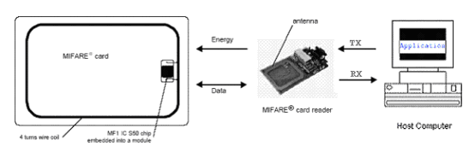

ภาพที่ 3.1 แสดงหลักการทำงานของระบบสืบค้นหนังสือห้องสมุดโดยใช้เทคโนโลยี RFID

หลังจากนั้นวงจรถอดรหัส (Demodulation) จะทำการแยกสัญญาณข้อมูล ที่ถูกผสมมาจากเครื่องอ่านออกจากคลื่นพาหะแล้วทำการแปลงรหัส (Decoding) จากนั้น หน่วยประมวลผลของแท็กจะรับคำสั่งไปประมวลผล ถ้าเป็นคำสั่งเขียนข้อมูล เครื่องอ่านจะบันทึกข้อมูลที่ส่งมาลงในหน่วยความจำของแท็ก แต่ถ้าเป็นคำสั่งอ่านข้อมูล เครื่องอ่านจะดึงข้อมูลจากหน่วยความจำที่ระบุไว้จากคำสั่ง แล้วทำการผสมข้อมูลที่วงจรผสมข้อมูลภายในแท็กกับคลื่นพาหะ แล้วส่งออกไปทางสายอากาศ เมื่อเครื่องอ่านได้รับสัญญาณจากแท็ก วงจรถอดรหัสของเครื่องอ่านก็จะถอดเอาข้อมูลออกจากคลื่นพาหะแล้วส่งไปที่เครื่องคอมพิวเตอร์เพื่อประมวลผลต่อไป

องค์ประกอบของระบบ
- เครื่องอ่าน (Reader)
- บัตร (Tag)
- โปรแกรมระบบตรวจสอบหนังสือในหอสมุด

  - ส่วนประกอบของระบบ RFID
    - เครื่องอ่าน ACR120 Contactless Reader/Writer

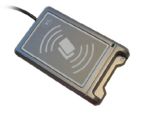
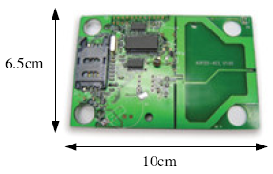

ภาพที่ 3.2 แสดงภาพของเครื่องอ่าน/เขียนข้อมูลและวงจรภายใน

ACR120 Contactless Reader/Writer เป็นตัวอ่านเขียนข้อมูลที่สนับสนุนแท็กมาตรฐาน Mifare Cards, ISO 14443 A and B Cards ถูกออกแบบมาเพื่อให้ใช้งานได้หลายย่านความถี่ และง่ายต่อการนำไปประยุกต์ใช้งานในด้านต่างๆ
ในการออกแบบวงจร สายอากาศจะถูกติดตั้งไว้บนแผ่น PCB มีรัศมีในการอ่าน 5 เซนติเมตร และมีการเชื่อมต่อกับคอมพิวเตอร์ผ่านพอร์ต RS-232 โดยใช้แหล่งจ่ายไฟเลี้ยง 5 โวลต์
คุณสมบัติทางเทคนิค ACR120 Contactless Reader
- Full MIFARE® functionality
- ใช้งานร่วมกับ ISO 14443 and Mifare® Cards ได้
- อ่านและเขียนข้อมูลได้
- อัตราการส่งข้อมูลสูง
- สายอากาศแบบฝังในตัว
- แสดงสถานการทำงานด้วย LED
- Built-in contact smart card slots (on request)
- SAM slot (on request)
- การอ่านและเขียนลงในไมโครโปรเซสเซอร์ทั้งหมดของบัตรโดยใช้โปรโตคอล T=0 หรือ T=1 สนับสนุนหน่วยความจำของบัตรด้วย SLE 4418/28/32/42
- การเชื่อมต่อใช้พอร์ตอนุกรม RS-232 หรือ USB
- แรงดันไฟฟ้า Regulated 5 โวลต์ DC
- รัศมีการทำงานไม่เกิน 50 มิลลิเมตร
- กระแสไฟฟ้า 80 มิลลิแอมป์
- อุณหภูมิการทำงาน 0-70 องศาเซลเซียส
- ขนาด 120 mm (L) x 73mm (B) x 20mm (H)
- ความถี่ที่ใช้งาน 13.56 MHz
- มาตรฐาน / การรับรอง ISO 14443 and Mifare®cards
- ระบบที่สนับสนุนการทำงาน Windows 98, Me, 2K and XP

      - บอร์ดไดอะแกรม
บอร์ดไดอะแกรมจะแสดงแผนภาพวงจร ตำแหน่งอุปกรณ์ต่าง ๆ ภายในเครื่องอ่าน ACR120 Contactless Reader/Writer ทั้งด้านบนและด้านล่าง

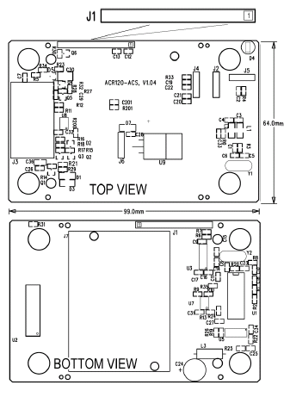

ภาพที่ 3.3 แสดงบอร์ดไดอะแกรมของ ACR120 Contactless Reader/Writer

หน้าที่ของแต่ละขา ที่ใช้งานในการเชื่อมต่อกับคอมพิวเตอร์ผ่านพอร์ตต่างๆ แสดงดังตารางที่ 3.1

ตารางที่ 3.1 แสดงหน้าที่การทำงานแต่ละขาของพอร์ตของ ACR120 Contactless Reader/Writer

ขา | สัญญาณ | รายละเอียด
1 | -RESET | Pulling the signal to ground resets the module.
2 | USB-/RS232Tx/RS485+ | USB- : not available  RS485+ : not available  RS232Tx : RS232 Transmit
3 | USB+/RS232Tx/RS485- | USB+ : not available  RS485- : not available  RS232Rx: RS232 Receive. Pulling this signal low for 100 ms will trigger a reset to module.
4 | RS422Rx+ | Not available
5 | RS422Rx- | Not available
6 | SDA | I²C Data
7 | SCL | I²C Clock
8 | VCC | +5V supply to the module
9 | N.C. | Not connected
10 | LED-/User Port | Cathode of on module LED. Can be configured as User Port  (Open Collector).
11 | VPP | Should connect to GND signal.
12 | GND | Power and signal Ground.

    - แท็ก (Tag)
ในส่วนของแท็กจะมีลักษณะต่าง ๆ แล้วแต่ความสะดวกในการใช้งาน ในระบบตรวจสอบหนังสือในหอสมุดโดยใช้ RFID นี้เราจะใช้แท็กที่มีลักษณะเป็นบัตรบาง ดังแสดงในภาพที่ 3.4

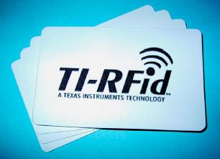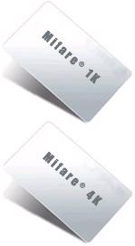

ภาพที่ 3.4 แสดงภาพของ Tag RFID

คุณสมบัติของแท็กด้านการเชื่อมต่อคลื่นความถี่วิทยุ
- การถ่ายโอนข้อมูลและพลังงานแบบไร้สัมผัส (ไม่ต้องใช้แบตเตอรี่)
- ระยะการทำงาน : มากกว่า 100 mm (ขึ้นอยู่กับสายอากาศ)
- ความถี่ : 13.56 MHz ISD 14443A
- ความเร็วในการขนส่งข้อมูล : 106 Kbps
- การตรวจสอบความถูกต้อง : CRC 16 bit, Parity, Bit Coding, Bit Counting
- มีการป้องกันการชนกันของข้อมูล
- การถ่ายโอนข้อมูลโดยทั่วไปของบัตรน้อยกว่า 100 ms (รวมถึงการจัดการ Backup)
- ย่านการทำงานโดยทั่วไปอยู่ที่ประมาณ 2.5" to 3.9"
คุณสมบัติของแท็กด้านหน่วยความจำ EEPROM
- หน่วยความจำแบบ EEPROM ขนาด 1 กิโลไบต์ หรือ 4 กิโลไบต์ ประกอบด้วย 16 sector แบ่งเป็น 4 block แต่ละ block มี 16 byte
- ผู้ใช้สามารถกำหนดเงื่อนไขการเข้าถึงหน่วยความจำแต่ละ blockได้
- ข้อมูลมีอายุนาน 10 ปี
- สามารถเขียนซ้ำได้ 100,000 ครั้ง
คุณสมบัติของแท็กด้านระบบความปลอดภัย
- การพิสูจน์ตัวตนแบบ Mutual three pass authentication (ISO/IEC DIDS9798-2)
- การเข้ารหัสแบบ RF-channel โดยมีการป้องกันการถูกแทรกแซง
- มีชุดคีย์สองชุดต่อ Sector (ต่อ application) เพื่อสนับสนุน Multi-Application ด้วยคีย์แบบลำดับชั้น
- มีหมายเลขประจำตัวของบัตรแต่ละใบ
- มีรหัสป้องกันการเข้าถึง EEPROM บน Chip

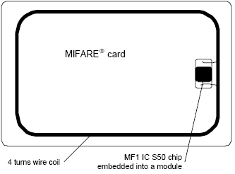

ภาพที่ 3.5 แสดงภาพวงจรภายในของแท็ก

3.3 โปรแกรมใช้งานของระบบและการออกแบบ User Interface
3.3.1 หน้าหลักของโปรแกรม

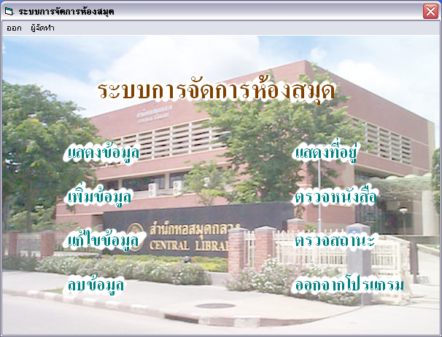

ภาพที่ 3.6 แสดงหน้าหลักของโปรแกรมแสดงทำงานแบ่งออกเป็น 8 การทำงาน
3.3.2 ส่วนของการแสดงข้อมูล

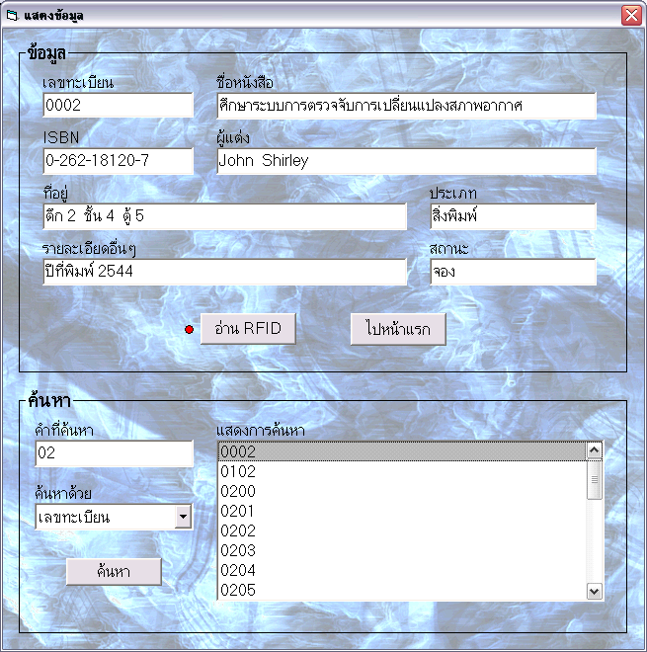

ภาพที่ 3.7 แสดงส่วนของการแสดงข้อมูล

การทำงานแบ่งออกเป็น 2 ส่วน
3.3.2.1 การทำงานแบบอ่านข้อมูลจาก RFID
- กดปุ่ม “อ่าน RFID”
- นำเครื่องอ่านไปอ่าน Tag
- โปรแกรมจะแสดงข้อมูลออกมา
- กดปุ่ม “อ่าน RFID” อีกครั้งจะเป็นการหยุดอ่าน
3.3.2.2 การทำงานแบบค้นหา
- ใส Keyword ที่ต้องการลงในช่อง “คำที่ค้นหา”
- เลือกประเภทการค้นหาที่ “ค้นหาด้วย”
- กดปุ่ม “ค้นหา”
- ตรง “แสดงการค้นหา” จะแสดงผลจากการค้นหา
- คลิกตรงข้อมูลที่ค้นหา
- จะมีการแสดงข้อมูลจากที่คลิกกออกมา

3.3.3 ส่วนของการเพิ่มข้อมูล

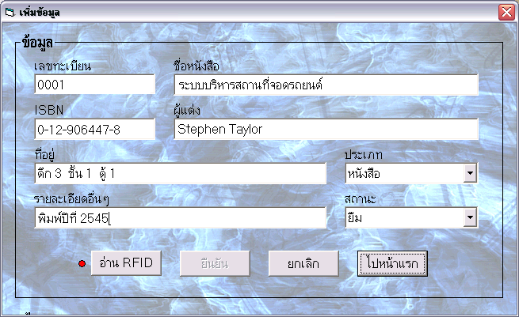

ภาพที่ 3.8 แสดงส่วนของการเพิ่มข้อมูล

- กดปุ่ม “อ่าน RFID”
- นำ Tag ใหม่มาอ่านกับเครื่องอ่าน
- โปรแกรมจะสร้าง “เลขทะเบียน” ให้อัตโนมัติ
- ใส่ข้อมูลชื่อหนังสือใหม่ลงไป
- กดปุ่ม “ยืนยัน”

3.3.4 ส่วนของแก้ไขข้อมูล
สามารถทำได้ 2 วิธี

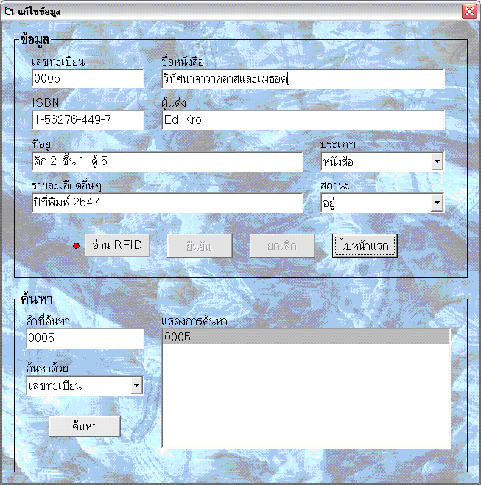

ภาพที่ 3.9 แสดงส่วนของการแก้ไขข้อมูล

3.3.4.1 อ่านจาก Tag
- กดปุ่ม “อ่าน RFID”
- อ่าน Tag เข้ามา
- โปรแกรมจะแสดงข้อมูล
- แก้ไขข้อมูลตามที่ต้องการ แต่ไม่สามารถแก้ไขเลขทะเบียนได้
- กดปุ่ม “ยืนยัน”
3.3.4.2 แก้ไขจากการค้นหา
- ใส่ Keyword ที่ต้องการลงในช่อง “คำที่ค้นหา”
- เลือกประเภทการค้นหาที่ “ค้นหาด้วย”
- กดปุ่ม “ค้นหา”
- ตรง “แสดงการค้นหา” จะแสดงผลจากการค้นหา
- คลิกตรงข้อมูลที่ค้นหา
- จะมีการแสดงข้อมูลจากที่คลิกกออกมา
- แก้ไขข้อมูลตามที่ต้องการ แต่ไม่สามารถแก้ไขเลขทะเบียนได้
- กดปุ่ม “ยืนยัน”

3.3.5 ส่วนของการลบข้อมูล
สามารถทำได้ 2 วิธี

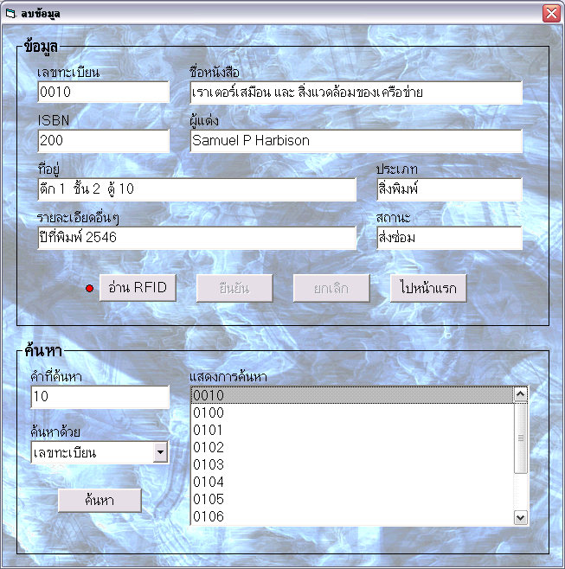

ภาพที่ 3.10 แสดงส่วนของการลบข้อมูล
3.3.5.1 ลบจาก Tag
- กดปุ่ม “อ่าน RFID”
- อ่าน Tag เข้ามา
- โปรแกรมจะแสดงข้อมูล
- กดปุ่ม “ยืนยัน”
3.3.5.2 ลบจากการค้นหา
- ใส Keyword ที่ต้องการลงในช่อง “คำที่ค้นหา”
- เลือกประเภทการค้นหาที่ “ค้นหาด้วย”
- กดปุ่ม “ค้นหา”
- ตรง “แสดงการค้นหา” จะแสดงผลจากการค้นหา
- คลิกตรงข้อมูลที่ค้นหา
- จะมีการแสดงข้อมูลจากที่คลิกกออกมา
- กดปุ่ม “ยืนยัน”

3.3.6 ส่วนของการแสดงที่อยู่

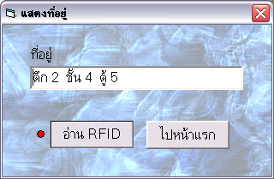

ภาพที่ 3.11 แสดงส่วนของการแสดงที่อยู่

- กดปุ่ม “อ่าน RFID”
- อ่าน Tag เข้ามา
- โปรแกรมจะแสดงแค่ที่อยู่
- กดปุ่ม “อ่าน RFID” อีกครั้งหยุดกานอ่าน

3.3.7 ส่วนของการตรวจหนังสือ
แบ่งออกเป็น 2 ส่วน

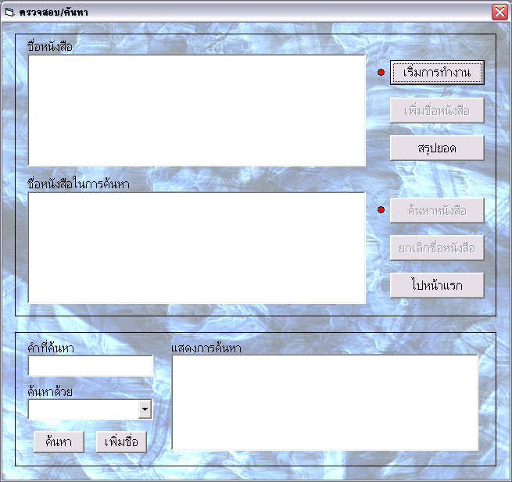

ภาพที่ 3.12 แสดงส่วนของการตรวจหนังสือ

3.3.7.1 ส่วนอ่านข้อมูล
- กดปุ่ม “เริ่มการทำงาน” (ปุ่ม “เริ่มการทำงาน” เปลี่ยนเป็นปุ่ม “หยุดการทำงาน”)
- จะมีให้เลือกรูปแบบการบันทึก
1. เริ่มต้นใหม่ เป็นการบันทึกข้อมูลใหม่
2. ต่อเนื่อง เป็นการบันทึกข้อมูลต่อจากของเดิม
3. ไม่บันทึก จะไม่มีการบันทึกข้อมูล
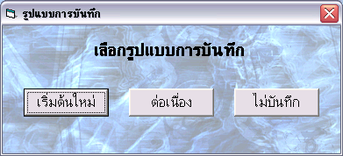

ภาพที่ 3.13 แสดงส่วนของการเลือกรูปแบบการบันทึก

- อ่าน Tag เข้ามาจำนวนหนึ่ง
- จะมีชื่อหนังสือในช่อง “ชื่อหนังสือ”
- กดปุ่ม “หยุดการทำงาน”
3.3.7.2 การค้นหาด้วยเสียง
- เลือกชื่อหนังสือที่ต้องการหา
- กดปุ่ม “เพิ่มชื่อหนังสือ” หรือ ดับเบิ้ลคลิกที่ชื่อหนังสือนั่นๆ
- ชื่อหนังสือที่ต้องการหาจะมาอยู่ใน “ชื่อหนังสือในการค้นหา”
- การค้นหาด้วยเสียงสามารถเลือกหนังสือจากการค้นหาได้
- กดปุ่ม “ค้นหาหนังสือ”
- นำเครื่องอ่านไปอ่าน Tag เรื่อยๆ
- ถ้าอ่านเจอหนังสือที่ตรงกับที่อยู่ใน “ชื่อหนังสือในการค้นหา”
- จะมีเสียงเตือน และขึ้นหน้าต่างแสดง “เจอหนังสือในรายชื่อที่ค้นหา”
- กดปุ่ม “ค้นหาหนังสือ” อีกครั้งเป็นการหยุดการทำงาน

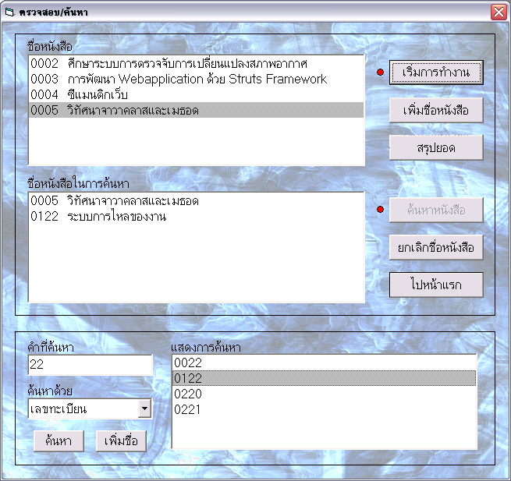

ภาพที่ 3.14 แสดงส่วนของการตรวจสอบและค้นหา

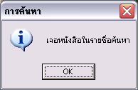

ภาพที่ 3.15 แสดงส่วนของการพบหนังสือที่ทำการค้นหา

3.3.8 ส่วนของการสรุปยอด

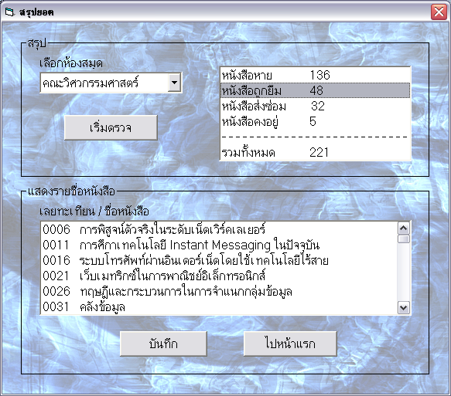

ภาพที่ 3.16 แสดงส่วนของการสรุปยอด

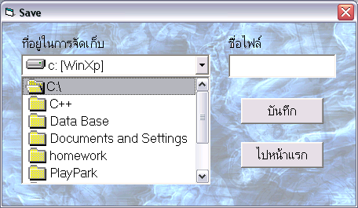

ภาพที่ 3.17 แสดงส่วนของการจัดเก็บการสรุปยอด
- เลือกห้องสมุดที่จะตรวจสอบกับข้อมูล
- กดปุ่ม “เริ่มตรวจ”
- มาการแสดงยอดต่างๆ ออกมา
- คลิกตรง หนังสือหาย หนังสือถูกยืม หรือ หนังสือส่งซ่อม
- จะแสดงรายชื่อหนังสือออกมาตรงส่วน “แสดงรายชื่อหนังสือ”
3.3.9 ส่วนของการตรวจสถานะ

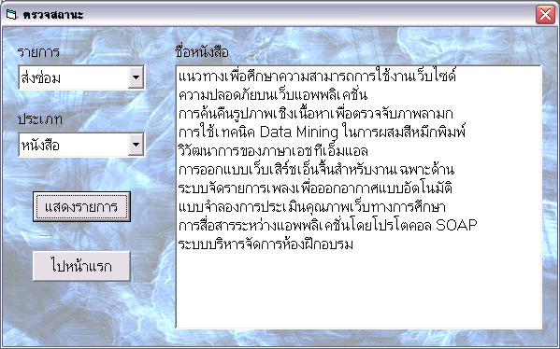

ภาพที่ 3.18 แสดงส่วนของการตรวจสถานะ

- เลือกรายการ และ ประเภท
- กดปุ่ม “แสดงรายการ”
- จะมีชื่อหนังสือแสดงออกมา

  - การออกแบบฐานข้อมูล
ตารางที่ 3.2 แสดงการออกแบบฐานข้อมูล การจัดเก็บหนังสือ
ชื่อฟิลด์ | ชนิดข้อมูล | ขอบเขตข้อมูล | คำอธิบาย
ID_RFID | Number | Long Integer | เป็น Primary Key ของตาราง
ISBN | Text | 20 อักษร | ISBN หนังสือ
Book_Title | Text | 200 อักษร | ชื่อหนังสือ
Auther_Book | Text | 100 อักษร | ชื่อผู้แต่งหนังสือ
Type_Book | Number | Long Integer | รูปแบบของหนังสือ
Status_Book | Number | Long Integer | สถานะของหนังสือ
Location_Book | Text | 100 อักษร | ตำแหน่งที่จัดเก็บ
Detail_Book | Text | 100 อักษร | ปีที่พิมพ์, รายละเอียดเพิ่มเติม

ตารางที่ 3.3 แสดงการออกแบบฐานข้อมูล สถานะของหนังสือ
Status_Book | Status_Name
1 | ยืม
2 | จอง
3 | หาย
4 | อยู่
5 | ส่งซ่อม

ตารางที่ 3.4 แสดงการออกแบบฐานข้อมูล รูปแบบของหนังสือ
Type_Book | Type_Name
1 | หนังสือ
2 | สิ่งพิมพ์
3 | CD
4 | อ้างอิง

3.5 การใช้งานฮาร์ดแวร์
ในการใช้งานระบบสืบค้นหนังสือ ต้องมีการติดต่อกับอุปกรณ์ในส่วนของฮาร์ดแวร์เพื่อนำข้อมูลจาก ฮาร์ดแวร์มาร่วมประมวลผลกับตัวของโปรแกรมโดยจะมีการติดตั้งอุปกรณ์ฮาร์ดแวร์ร่วมกับคอมพิวเตอร์ดังรูป

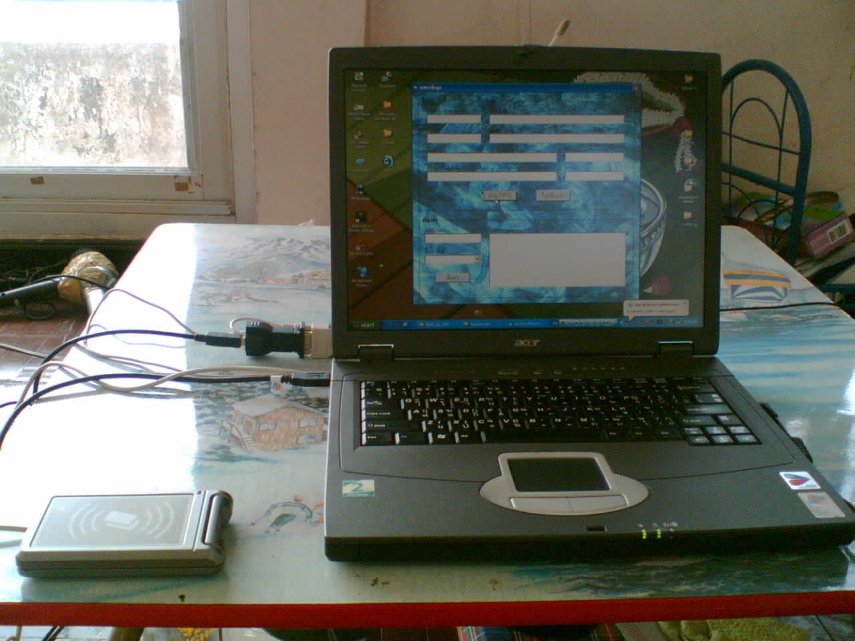

ภาพที่ 3.19 การต่อเชื่อมฮาร์ดแวร์ร่วมกับคอมพิวเตอร์ที่มี Application อยู่

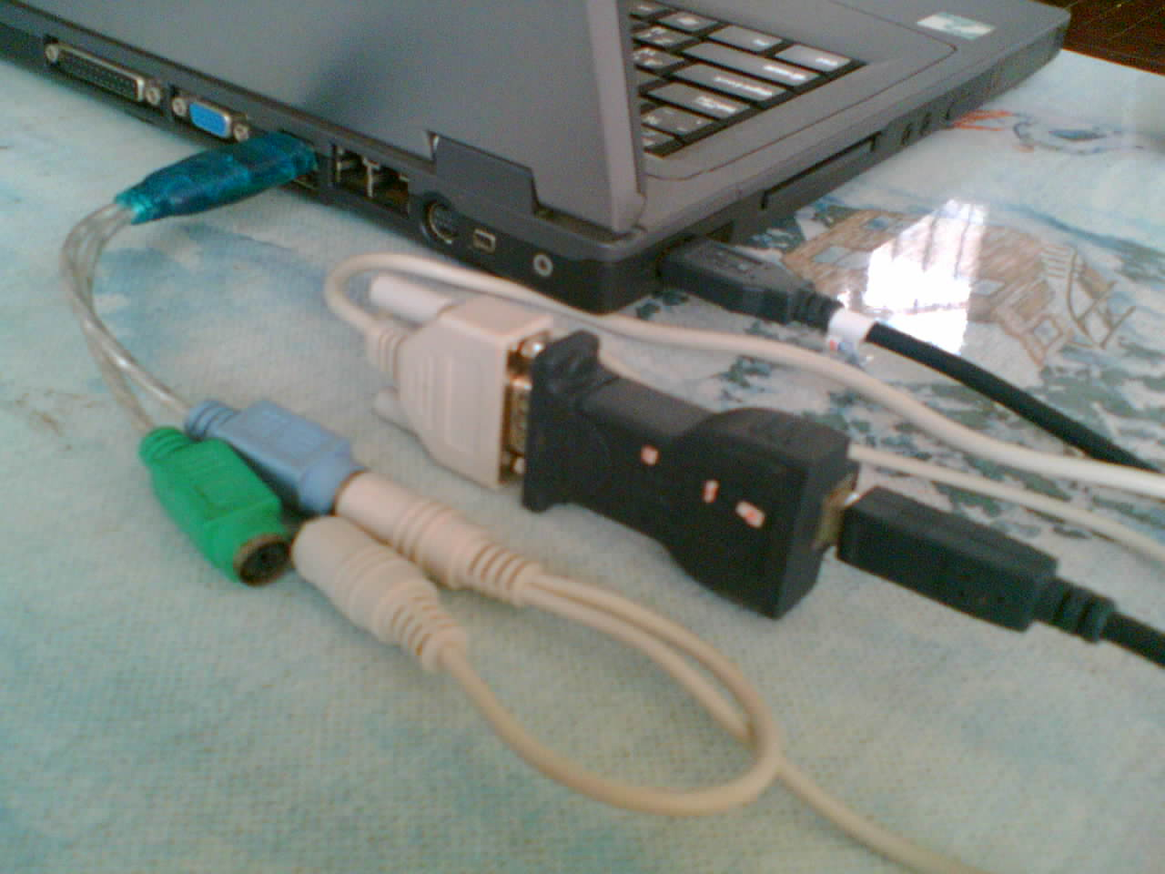

ภาพที่ 3.20 การต่อเชื่อมฮาร์ดแวร์ร่วมกับคอมพิวเตอร์ (ต่อ)

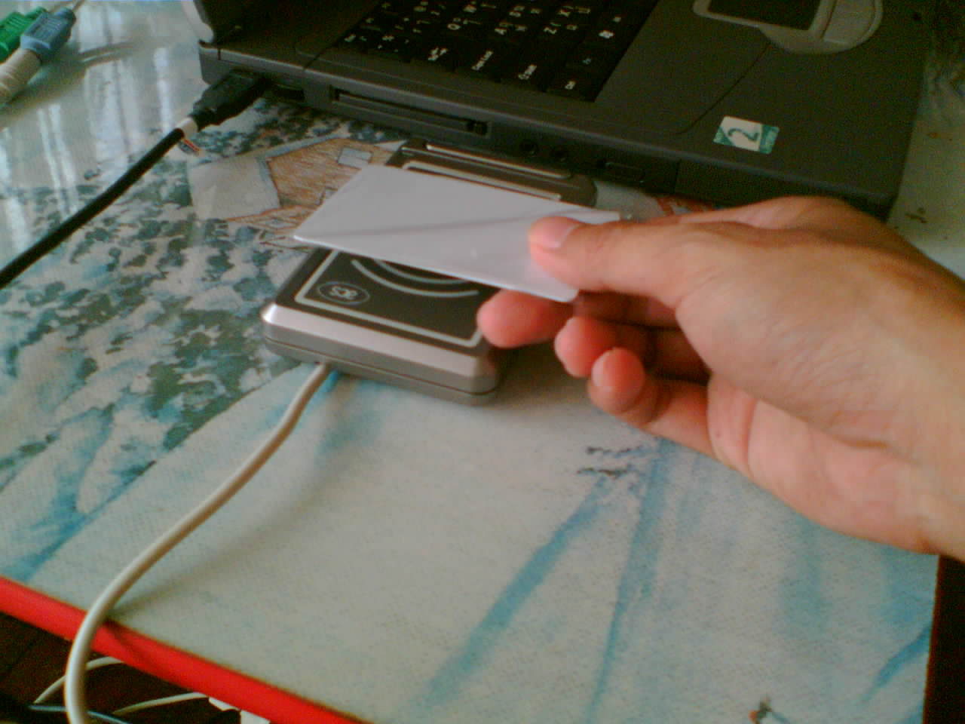

ภาพที่ 3.21 แสดงการอ่าน/เขียน ข้อมูลกับ Tag Card

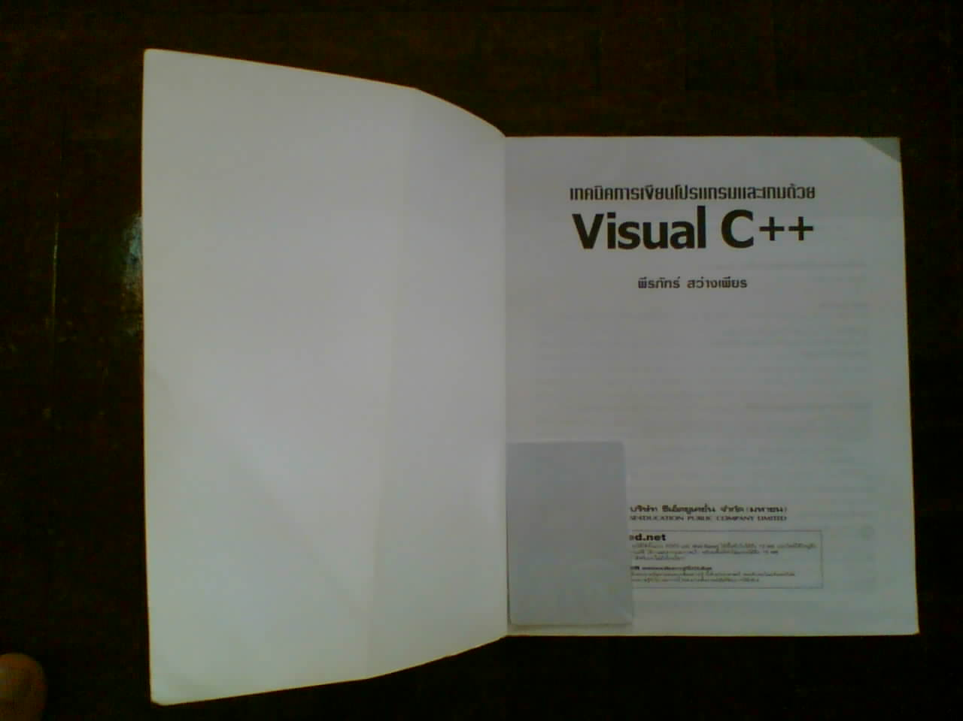

ภาพที่ 3.22 แสดงการนำ Tag Card สอดลงในหนังสือ
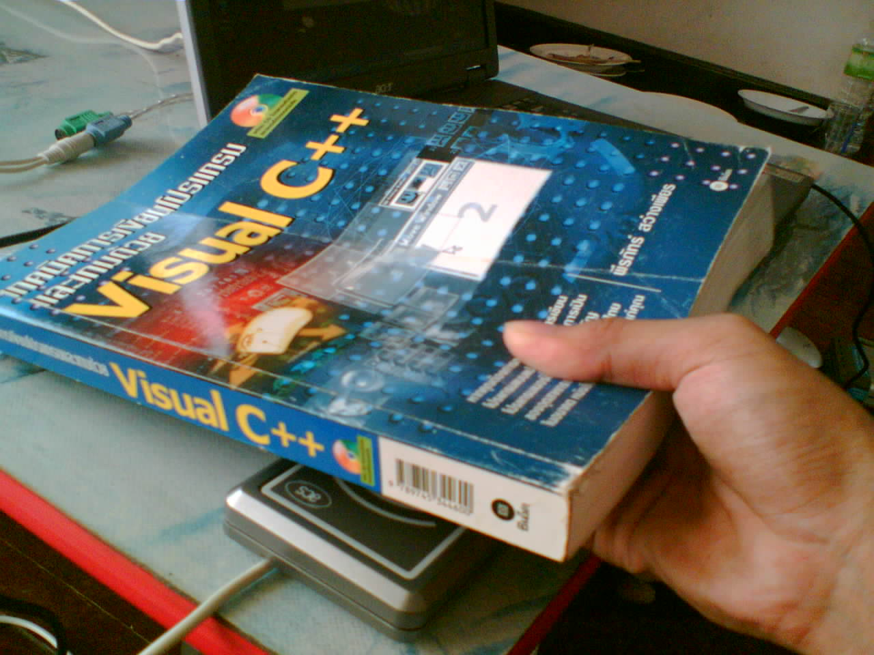

ภาพที่ 3.23 แสดงการอ่าน/เขียน ข้อมูลกับ Tag Card ที่อยู่ในหนังสือ

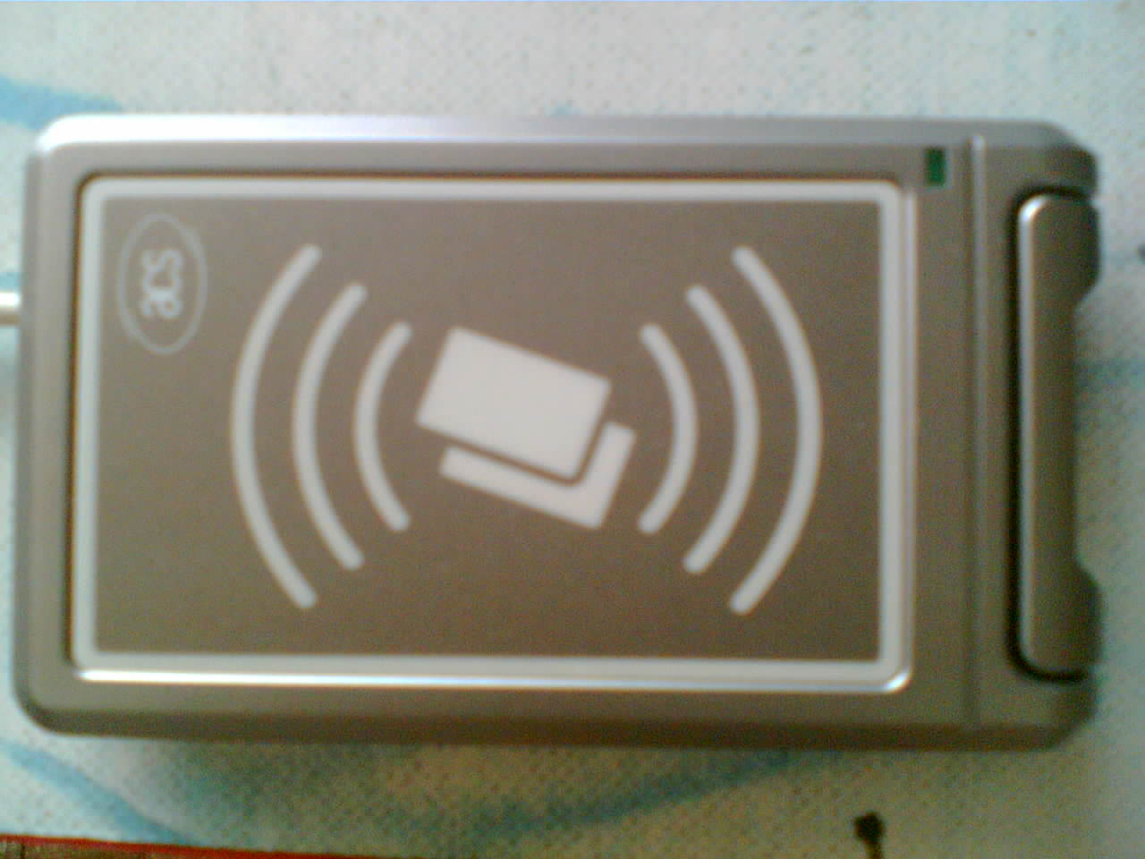

ภาพที่ 3.24 แสดงไฟสถานะของเครื่องอ่าน

ขณะที่ทำการอ่าน หรือเขียนข้อมูลลงแท็กการ์ดเข้าจะมีไฟแสดงสถานะขึ้น
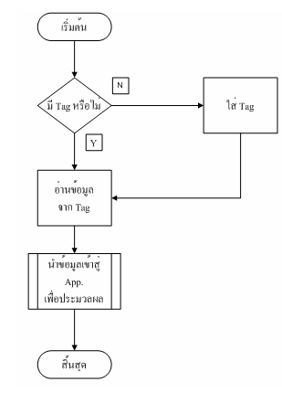

ภาพที่ 3.25 แสดงแผนภูมิการทำงานในส่วนของการอ่านข้อมูลจาก Tag

การทำงานในส่วนของการอ่านข้อมูล เริ่มด้วยการตรวจเช็คว่ามีแท็กการ์ดหรือไม่ ถ้าไม่มีแท็กการ์ดก็จะวนรอรับไปเรื่อยๆ จนเมื่อมีแท็กการ์ดเข้ามาจะมีการติดต่อ มีการ Login เพื่อเข้าไปในข้อมูลของตัวแท็กการ์ด หลังจากนั้นก็จะได้ข้อมูลออกมาเพื่อนำไปใช้ในไปให้โปรแกรมประมวลผลต่อไป

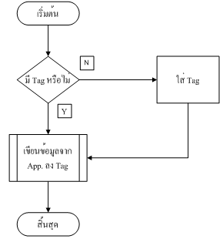

ภาพที่ 3.26 แสดงแผนภูมิการทำงานในส่วนของการเขียนข้อมูลลง Tag

การทำงานในส่วนของการเขียนข้อมูล เริ่มด้วยการตรวจเช็คว่ามีแท็กการ์ดหรือไม่ ถ้าไม่มีแท็กการ์ดก็จะวนรอรับไปเรื่อยๆ จนเมื่อมีแท็กการ์ดเข้ามาจะมีการติดต่อ มีการ Login เพื่อเข้าไปในข้อมูลของตัวแท็กการ์ด และมีการตรวจเช็คว่าแท็กการ์ดดังกล่าวถูกใช้แล้วหรือไม่ หากถูกใช้แล้วก็จะมีการแจ้งเตือน ถ้าเป็นแท็กการ์ดใหม่จะมีการเขียนข้อมูลหลังจากมีการยืนยันการบันทึกข้อมูลหนังสือใหม่

